**班级动态**

**2024.6.19**

1. 早晨入园

应到30人，实到27人，缺勤人数：3人，缺勤人：袁昱程、徐洛梵、卓沐锦，今天大部分幼儿都能按时来园，能有礼貌地和老师打招呼。

二、点心时间、桌面游戏

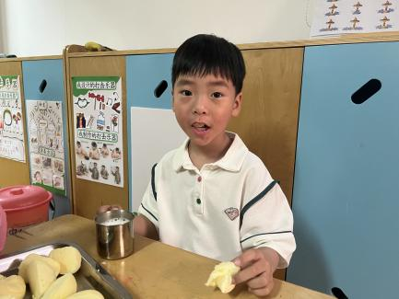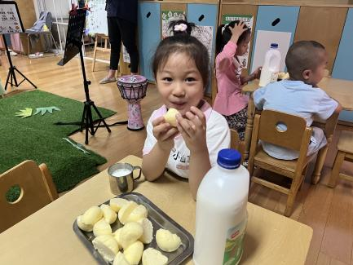早晨入园后，孩子们进行自主点心，他们能有序地洗手、拿杯子、倒牛奶、吃点心，基本了解了点心的每个环节和顺序，并在提醒下有序地做好每件事情。点心后孩子们自主选择积木进行桌面游戏。

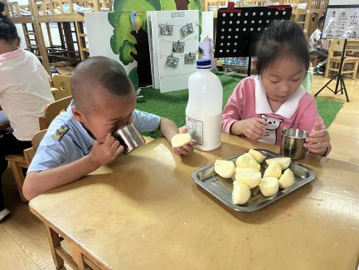

三、运动活动

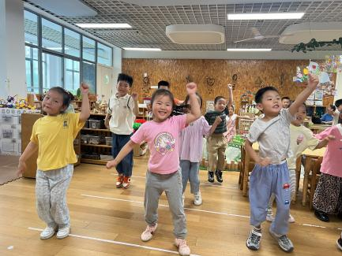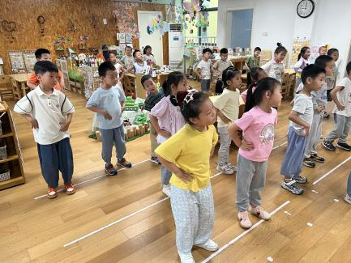今天下雨不能进行户外活动，我们在教室里做早操，跳韵律操，达到了一定的运动量，并及时补充水分。

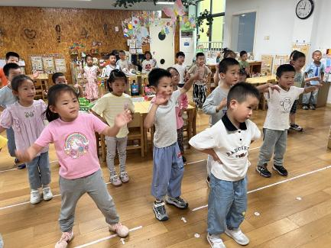

-

四、集体活动

今天的集体活动是科学《夏日的水果》

这是一节观察类型的科学活动。夏季的水果种类繁多，有着各种颜色、花纹和形状，而水果的内部结构也各不相同，有的是大果核，有的是一粒粒的籽，将水果沿着不同方向切能够得到不同的形状，有利于引起孩子观察的兴趣。活动采用对比观察法，引导孩子观察不同切法水果的不同形状。

活动中，孩子们能从多角度观察水果的特征，了解水果的内部结构，在同伴面前大胆讲述自己的发现，并对夏天的水果感兴趣，并乐意去探索。

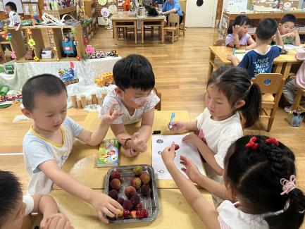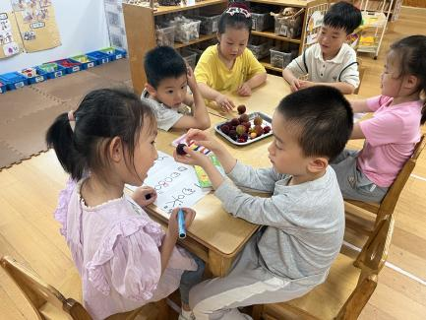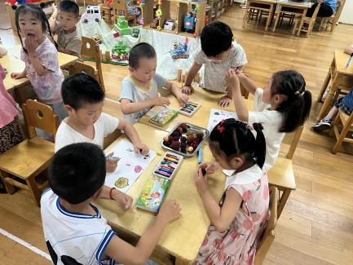

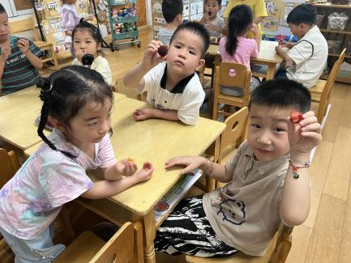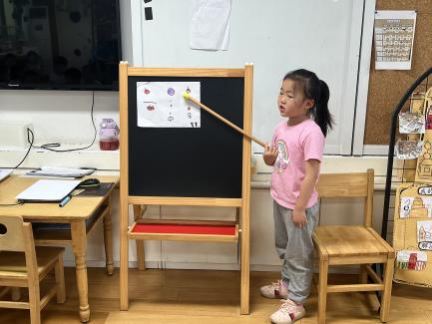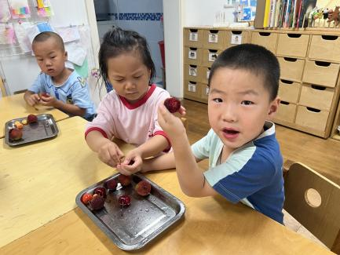

五、区域游戏

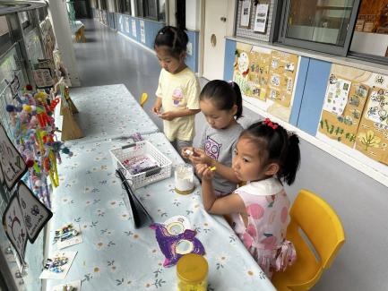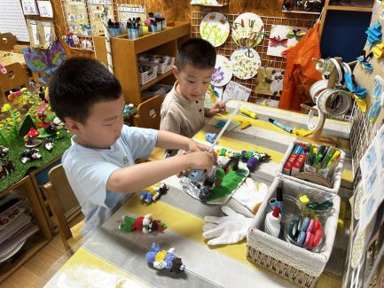学习活动后，孩子们的根据自己的区域游戏计划进行区域游戏。

